Uchwała Nr LI.356.2023
Rady Miejskiej Gminy Osieczna
z dnia 28 marca 2023 r.
w sprawie nadania nazwy ulicy
Na podstawie art. 18 ust. 2 ustawy z dnia 8 marca 1990 r. o samorządzie gminnym (t.j. Dz. U. z 2023 r., poz. 40) oraz art. 8 ust. 1a ustawy z dnia 21 marca 1985 r. o drogach publicznych (t.j. Dz. U. z 2022 r., poz. 1693 ze zmianami) Rada Miejska Gminy Osieczna uchwala, co następuje:
§ 1. Nadaje się nazwę drodze dojazdowej - wewnętrznej położonej w Wojnowicach oznaczonej działką nr 225/9, obręb Wojnowice, ulica Hiacyntowa.
§ 2. Położenie ulicy oraz jej przebieg przedstawia mapa informacyjna, która stanowi załącznik do niniejszej uchwały.
§ 3. Wykonanie uchwały powierza się Burmistrzowi Gminy Osieczna.
§ 4. Uchwała wchodzi w życie po upływie 14 dni od dnia ogłoszenia w Dzienniku Urzędowym Województwa Wielkopolskiego.

Przewodniczący Rady Miejskiej Gminy Osieczna
Roman Lewicki

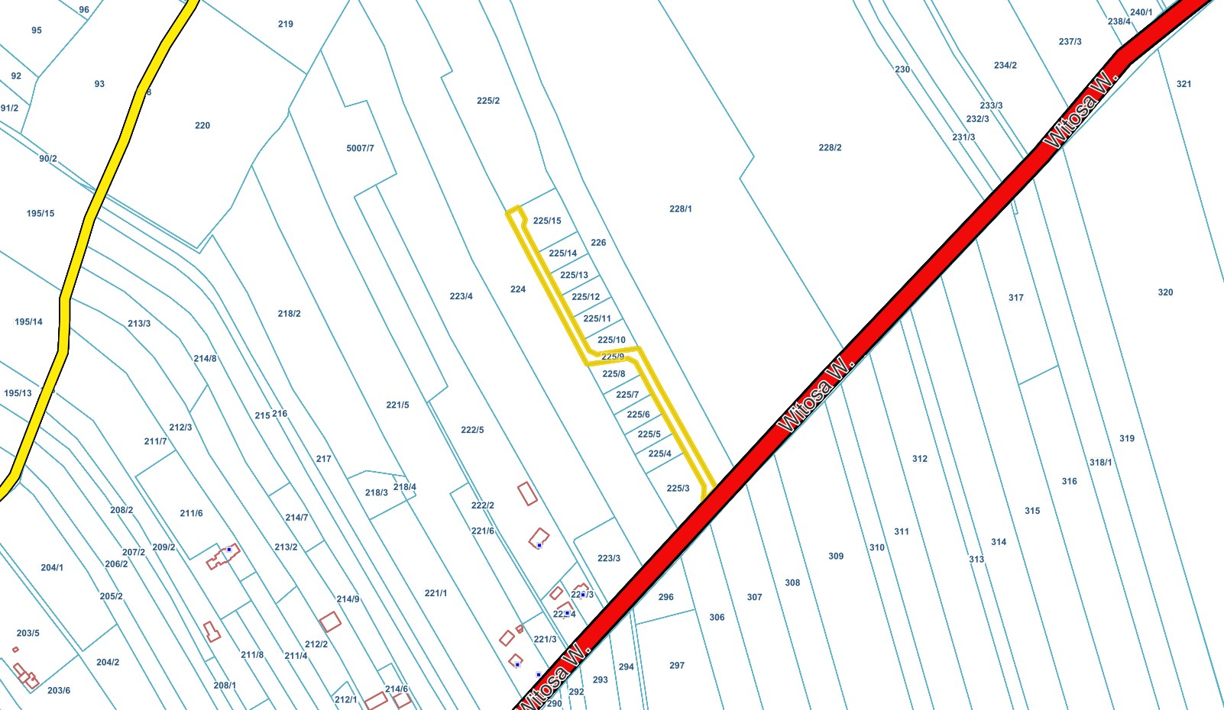
Załącznik do uchwały Nr LI.356.2023
Rady Miejskiej Gminy Osieczna
z dnia 28 marca 2023 r.

Uzasadnienie
do uchwały nr LI.356.2023 Rady Miejskiej Gminy Osieczna z dnia 28 marca 2023 r. w sprawie nadania nazwy ulicy
Zgodnie z art. 18 ust. 2 pkt 13 ustawy z dnia 8 marca 1990 r. o samorządzie gminnym (t.j. Dz. U. z 2022 r., poz. 40) do wyłącznej właściwości rady gminy należy podejmowanie uchwał w sprawach herbu gminy, nazw ulic i placów będących drogami publicznymi lub nazw dróg wewnętrznych w rozumieniu ustawy z dnia 21 marca 1985 r. o drogach publicznych (t.j. Dz. U. z 2022 r. poz. 1693 ze zmianami), a także wznoszenia pomników. Warunkiem skorzystania z upoważnienia do nadania nazwy drodze wewnętrznej jest uzyskanie pisemnej zgody właścicieli terenów, na których jest ona zlokalizowana (art. 8 ust. 1a ustawy o drogach publicznych).
Celem uchwały jest nadanie nazwy nowo powstałej ulicy (droga dojazdowa - wewnętrzna) na wniosek współwłaścicieli nieruchomości, położonych bezpośrednio przy tej ulicy oraz działek będących przedmiotową drogą.
Wszyscy współwłaściciele działki nr 225/9 obręb Wojnowice wyrazili zgodę na nadanie nazwy ulicy Hiacyntowa. W związku z nowo powstałym budynkiem mieszkalnym, jak i planowanymi budowami zaistniała potrzeba nadania numerów porządkowych poszczególnym nieruchomościom. Zgodnie z wytycznymi w sprawie nadawania nazw ulicom i placom zawartymi w zarządzeniu Ministra Gospodarki Komunalnej przy ustalaniu nazw ulic należy w miarę możliwości uwzględnić jednolity charakter nazewnictwa w danym rejonie.
Wobec powyższego podjęcie niniejszej uchwały jest uzasadnione.

Przewodniczący Rady Miejskiej Gminy Osieczna
Roman Lewicki

